CATALOGO PARAMO Y REVOLUCION ROGELIO RESENDIZ ACEVEDO

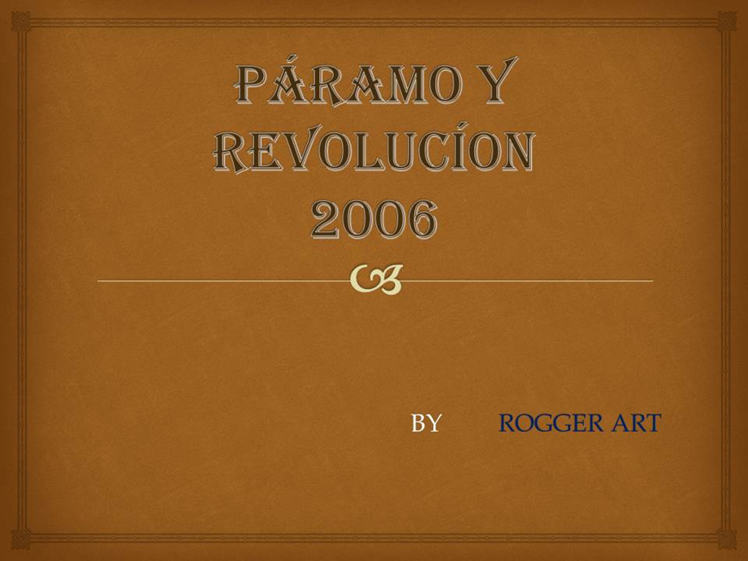

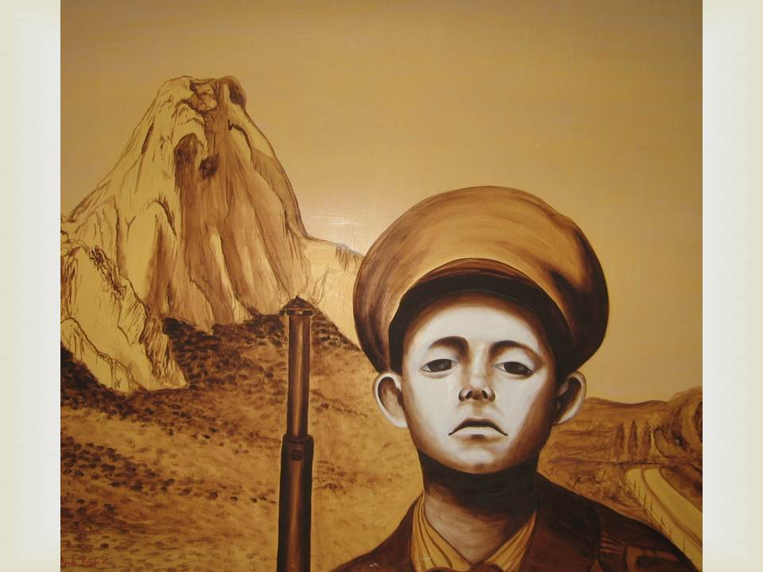

NIÑO DE LA REVOLUCION

125 cm X 125 cm

Oleo/madera

2006

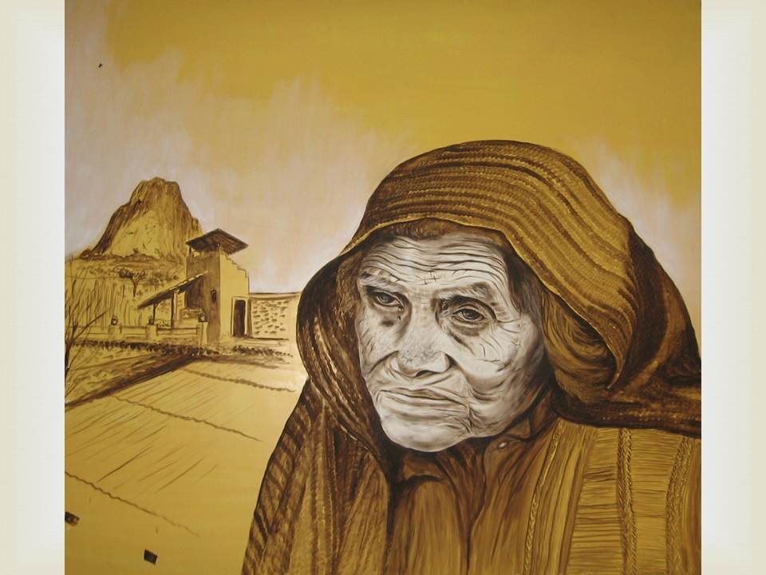

ABUELITA INDIGENA

125 cm X 125 cm

Oleo/madera

2006

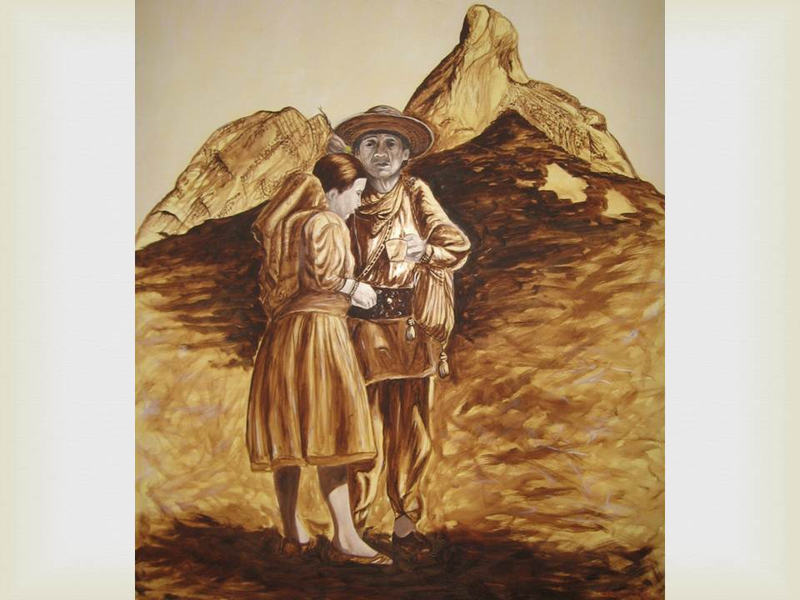

LA LIMPIA HUICHOL

125 cm X 125 cm

Oleo/madera

2006

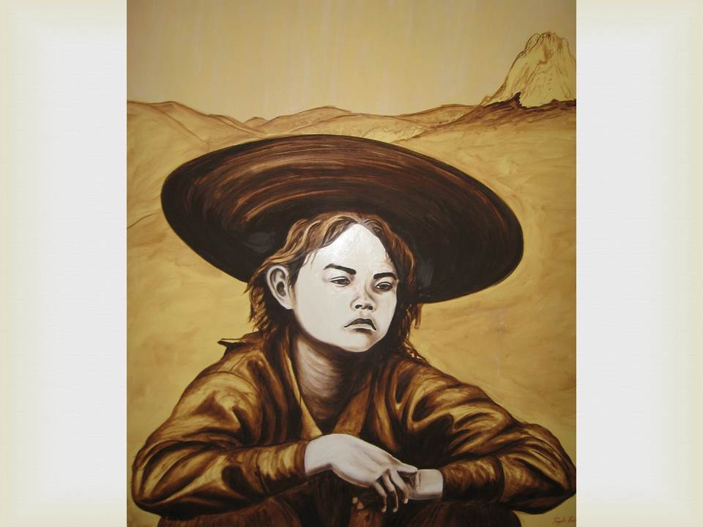

EL DESCANSO

125 cm X 125 cm

Oleo/madera

2006

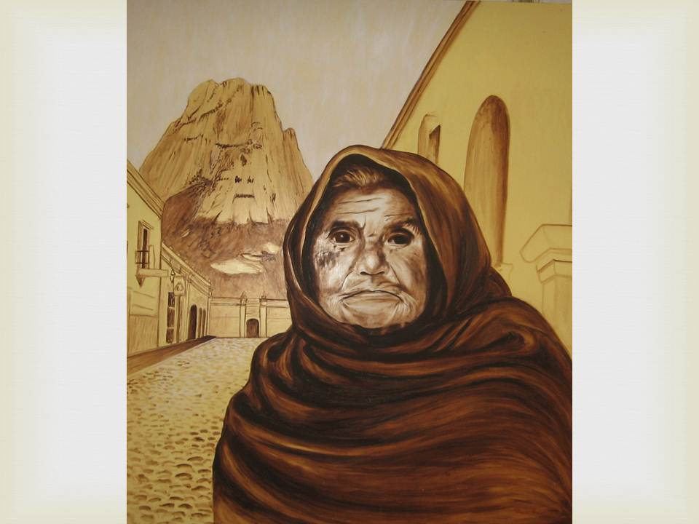

DOÑA BENITA OTOMI

125 cm X 125 cm

Oleo/madera

2006

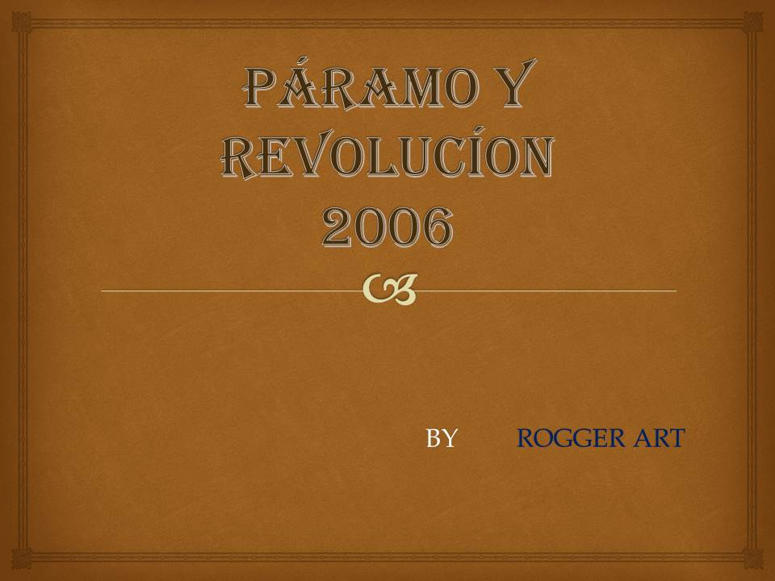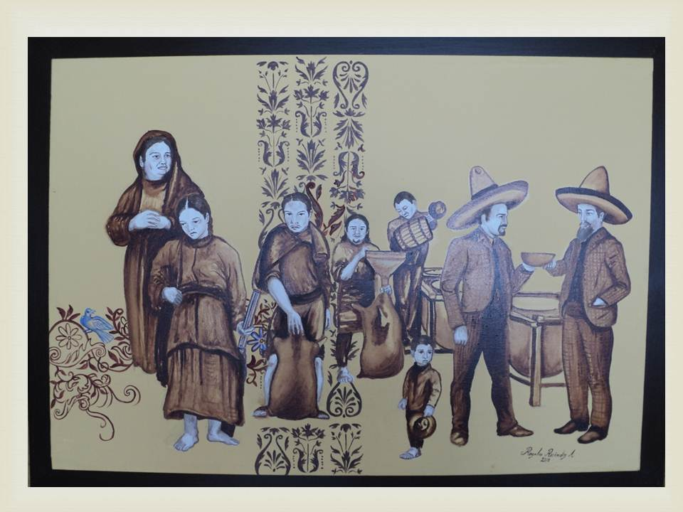

EL PULQUE

110 cm x90 cm

Oleo/tela

2006

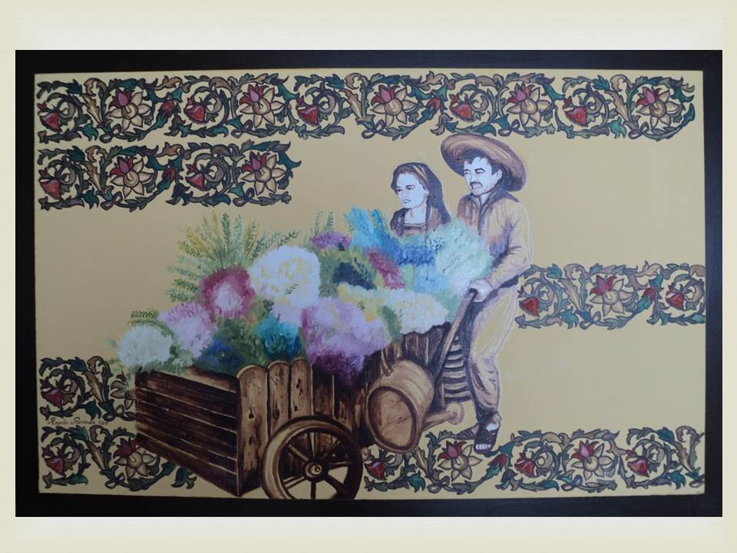

LA CARRETA

110 cm x90 cm

Oleo/tela

2010

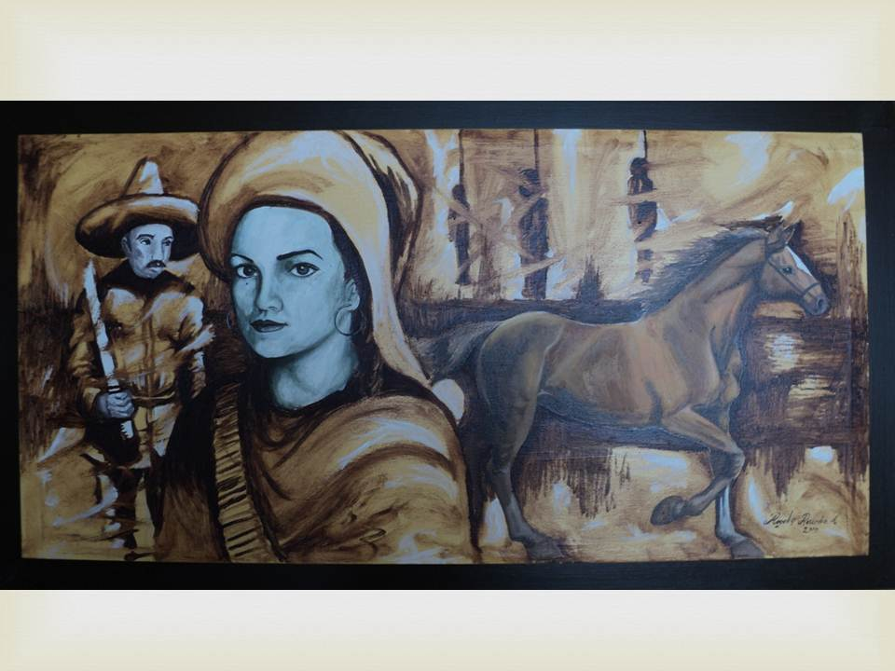

AIRES DE REVOLUCION

60 cm x90 cm

Oleo/tela

2010

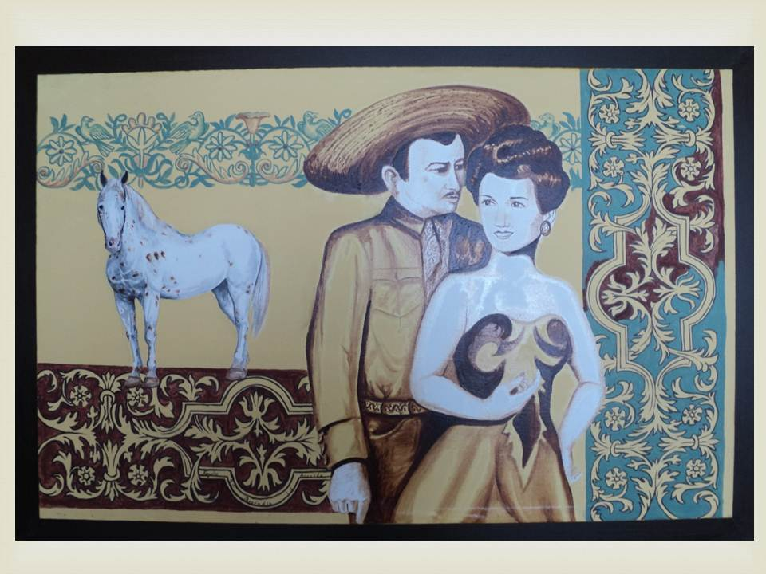

PAREJA Y CABALLO

80 cm x90 cm

Oleo/tela

2010

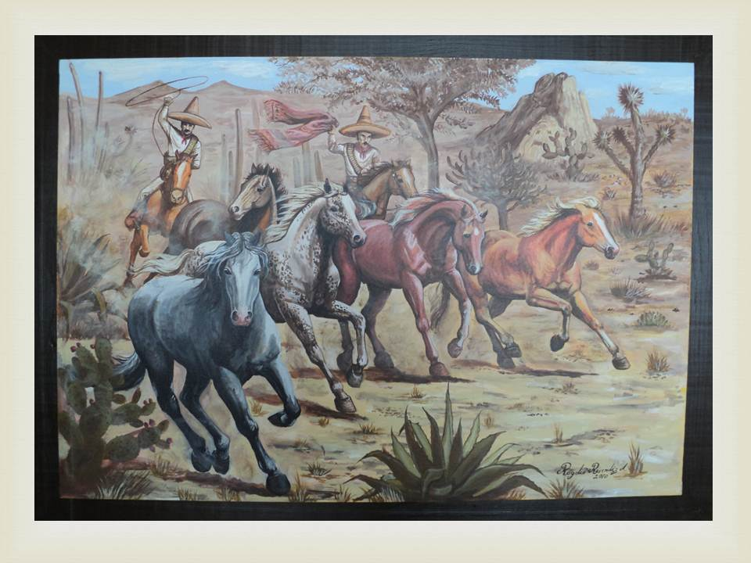

A GALOPE

100 cm x90 cm

Oleo/tela

2010

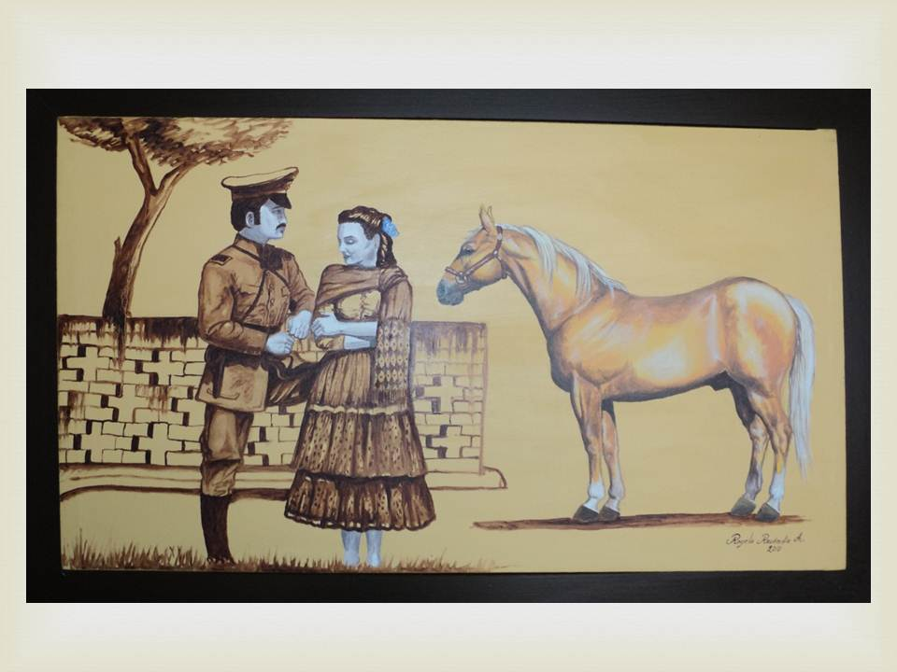

PAREJA Y CABALLO 2

80 cm x90 cm

Oleo/tela

2010

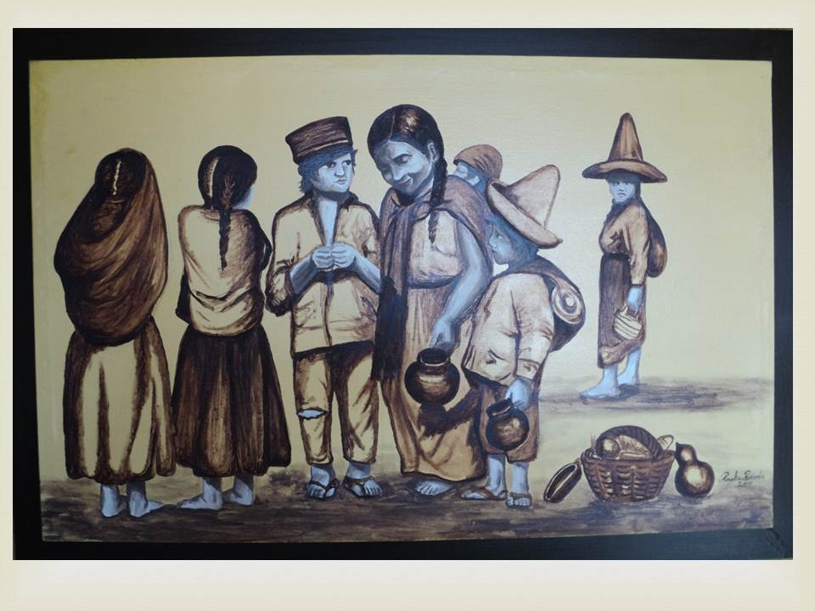

NIÑOS DE LA REVOLUCION

80 cm x90 cm

Oleo/tela

2010

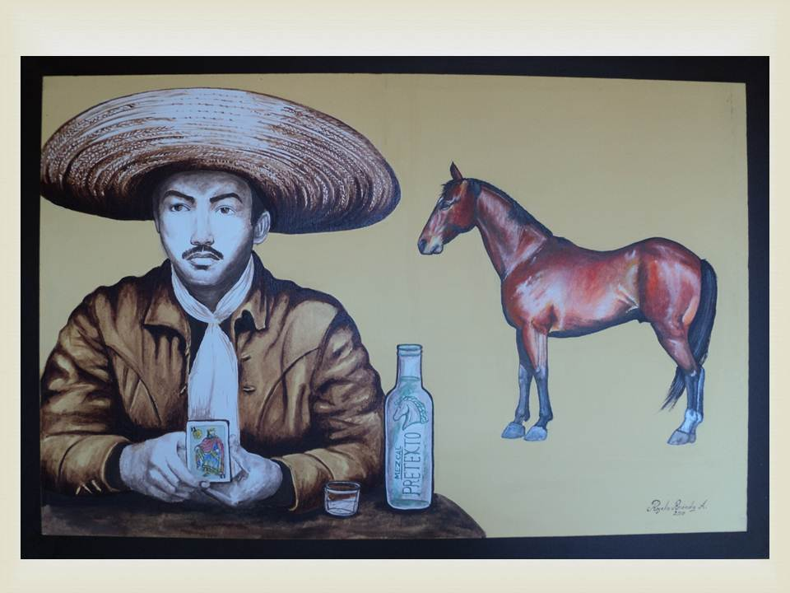

BARAJA, VINO Y CABALLO

100 cm x 90 cm

Oleo/tela

2010

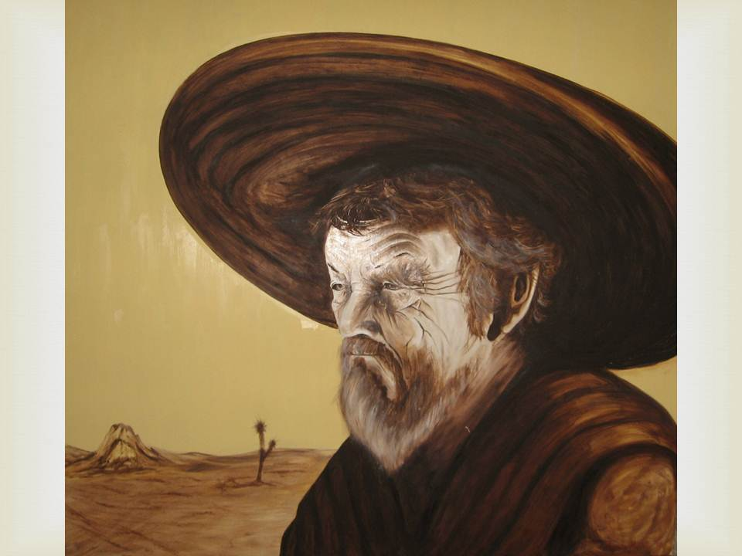

SOMBRA DEL TIEMPO

125 cm X 125 cm

Oleo/madera

2006

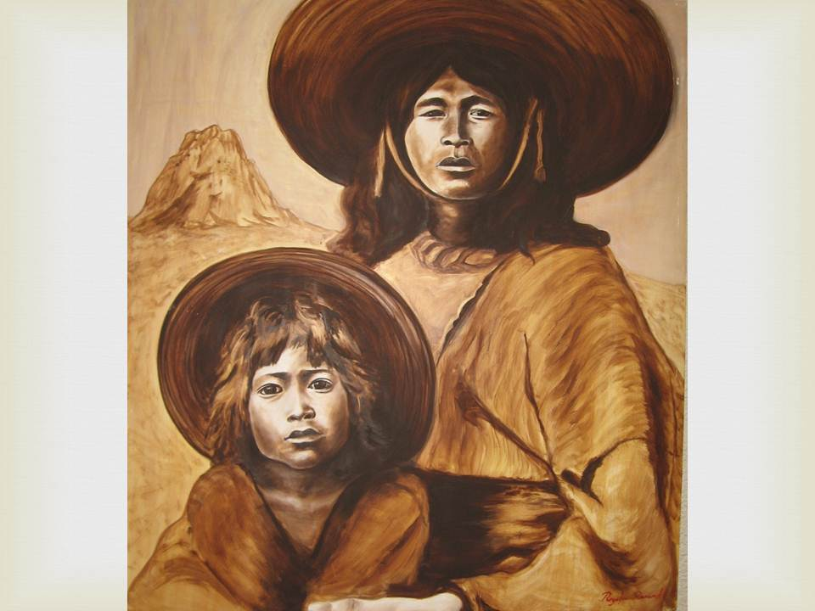

PADRE E HIJO INDIGENA

125 cm X 125 cm

Oleo/madera

2006

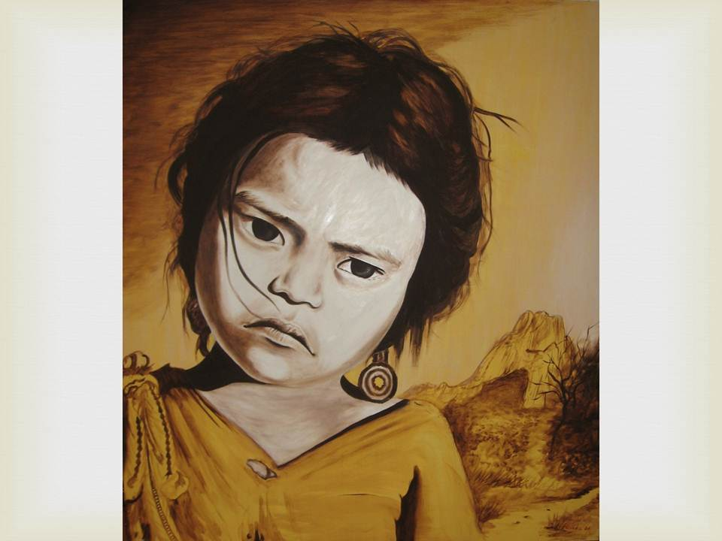

NIÑA OTOMI

125 cm X 125 cm

Oleo/madera

2006

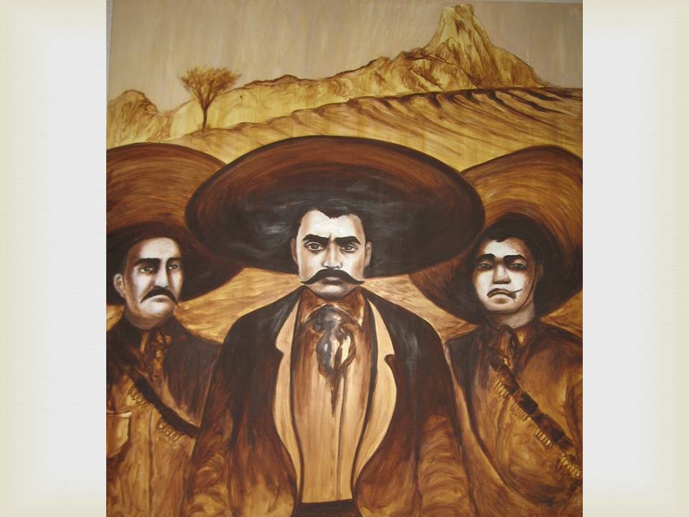

ZAPATISMO

125 cm X 125 cm

Oleo/madera

2006

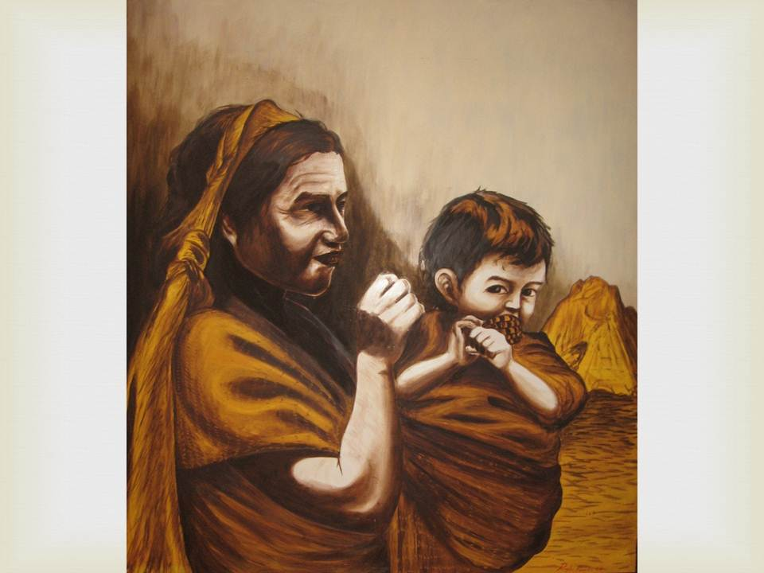

MADRE E HIJO INDIGENA

125 cm X 125 cm

Oleo/madera

2006